СТОП ВИЧ!
Что такое ВИЧ и СПИД?
ВИЧ (вирус иммунодефицита человека) — это вирус, который разрушает клетки иммунной системы человека — лимфоциты, называемые CD4 T-клетками. Эти клетки являются важным звеном иммунной системы и ответственны за защиту организма от бактерий, вирусов и других микроорганизмов.
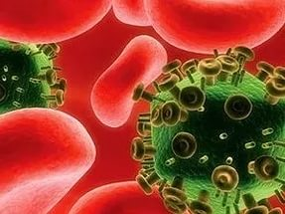

СПИД (синдром приобретённого иммунодефицита) представляет собой состояние организма, при котором у человека развивается множество различных инфекционных и других заболеваний вследствие ослабления иммунной системы, вызванного ВИЧ.
СПИД развивается не сразу. Как правило, проходят годы (в среднем около 10 лет) с момента заражения ВИЧ до развития СПИДа, а при успешном лечении данный срок значительно увеличивается. Это обусловлено тем, что необходимо достаточно длительное время для снижения количества CD4 T-клеток до уровня, при котором происходит ослабление иммунной системы
Как можно заразиться ВИЧ-инфекцией?
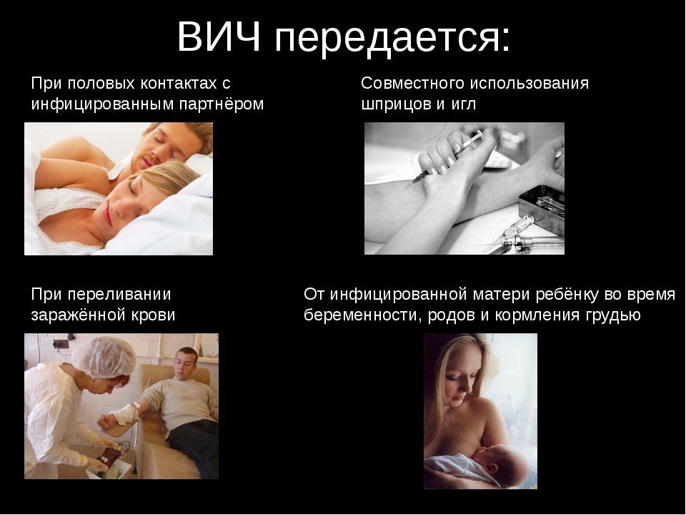

Существует три основных пути заражения ВИЧ-инфекцией:
1.​ Половой путь является наиболее частым. Заражение происходит при незащищённом проникающем вагинальном, анальном или оральном сексуальном контакте. При этом вирус проникает внутрь организма через слизистые оболочки влагалища, полового члена, прямой кишки или, значительно реже, полости рта. Ранки и воспаление слизистых оболочек повышают вероятность заражения, поэтому у лиц, страдающих инфекциями, передающимися половым путём, риск заражения ВИЧ при контакте с инфицированным человеком выше в 2-5 раз.
При незащищённом сексе вероятность заражения женщины от мужчины примерно в три раза выше, поскольку в её организм попадает большее количество вируса, и у женщины значительно больше площадь поверхности, через которую вирус может проникнуть в организм (слизистая влагалища). Риск заражения наиболее высок при анальном сексуальном контакте и наименее — при оральном.
Помните, что любой, кто хоть раз в жизни вступал в незащищённый сексуальный контакт или пользовался общей иглой или шприцом, может быть инфицирован ВИЧ.
Помните, что ВИЧ-инфицированные люди могут заражать других, независимо от того, есть у них проявления инфекции или нет.
2.​ При контакте с кровью инфицированного человека:
•​ использование общих игл, шприцев, посуды для приготовления наркотиков, а также введение наркотиков, в приготовлении которых используется кровь,
•​ использование нестерильного медицинского инструментария,
•​ переливание инфицированной донорской крови и изготовленных из неё препаратов (риск крайне низок, поскольку все доноры, а также кровь тщательно проверяются).
3.​ Дети могут заражаться от ВИЧ-инфицированной матери:
•​ в течение беременности,
•​ при прохождении через родовые пути,
•​ при кормлении грудью.
Около 25-30% нелеченных беременных женщин передают инфекцию детям в течение беременности или при родах. Однако, приём противовирусных препаратов в течение беременности, а также оперативное родоразрешения (путем операции кесарево сечение) позволяют значительно снизить риск заражения ребёнка.
ВИЧ-инфекцией нельзя заразиться:
•​ через рукопожатия, поцелуи, объятия;
•​ через укусы кровососущих насекомых;
•​ через кашель или чихание;
•​ при посещении больного в больнице;
•​ при пользовании общественным туалетом;
•​ в бассейне, ванне или бане;
•​ через общую посуду и одежду.
Как действует ВИЧ на организм человека?
Попав в организм человека, ВИЧ проникает в CD4 T-клетки и использует их генетический материал (ДНК) для собственного размножения. Новые вирусы выходят из клеток, которые при этом разрушается, проникают в другие клетки, и процесс повторяется. Ежедневно в организме заражённого человека появляются миллионы новых частиц вируса и гибнут миллионы CD4 T-клеток.  Пытаясь противостоять вирусу, организм вырабатывает новые клетки, однако, со временем их количество становится недостаточным, и вирус «побеждает». Как только количество CD4 T-клеток опускается ниже определённого уровня, защитные силы организма ослабевают.  Если иммунная система сильно ослаблена, организм не может противостоять бактериями и вирусам, и у человека развиваются инфекции, которые называют «оппортунистическими». Эти инфекции вызываются микроорганизмами, окружающими нас и не вызывающими инфекций у здоровых людей. Ослабление иммунной системы может также привести к развитию других заболеваний, например, рака. | 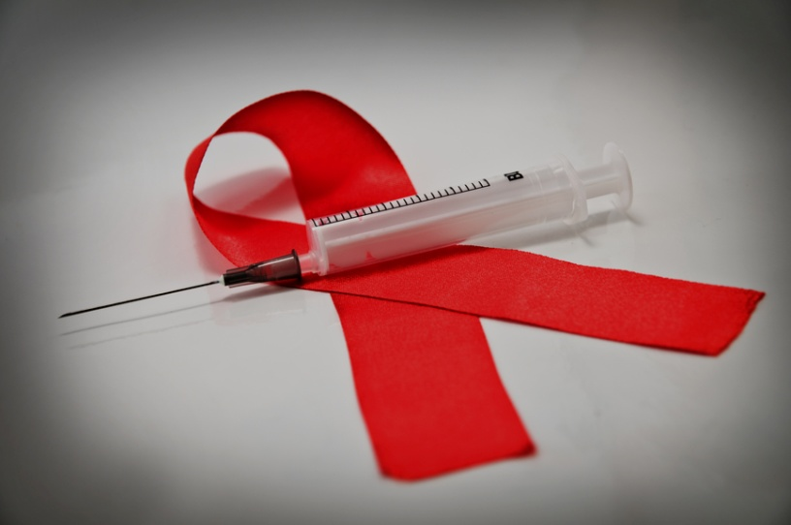  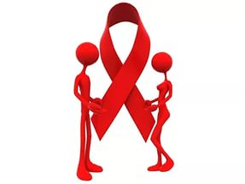

Каковы проявления ВИЧ-инфекции и СПИДа?
ВИЧ инфекция проходит ряд последовательно следующих друг за другом стадий:
1.​ Инкубационный период («период окна») - длится с момента заражения до появления в крови человека антител (защитных белков иммунной системы) к вирусу. В этот период инфекция никак не проявляется, все анализы — отрицательны, однако человек уже заразен. Инкубационный период может длиться до 3 месяцев (в среднем 25 дней).
2.​ Стадия первичных проявлений - продолжается в среднем 2-3 недели и характеризуется резким повышением количества вируса в крови. Данной состояние называют также «сероконверсионной болезнью», так как в это время антитела к вирусу появляются в крови в количествах, достаточных для выявления при проведении анализов. Данный период у большинства лиц никак не проявляется, однако у 20-30% лиц могут отмечаться гриппоподобные явления: повышение температуры тела, увеличение лимфатических узлов, головная боль, боль в горле, недомогание, усталость и боль в мышцах. Это состояние проходит спустя 2-4 недели без какого-либо лечения.
3.​ Бессимптомный период наступает после разрешения первичных проявлений инфекции и длится в среднем до 10 лет в отсутствие лечения. В течение этого периода в организме идёт борьба иммунной системы с вирусом с постепенным увеличением количества вирусных частиц и снижением иммунитета. К концу данной стадии у инфицированных лиц отмечается увеличение лимфатических узлов, ночные поты, общее недомогание и появляются первые проявления оппортунистических инфекций.
4.​ СПИД является последней стадией ВИЧ-инфекции и характеризуется появлением ряда заболеваний как следствия ослабления иммунной системы организма. Как правило, у больных СПИДом наблюдается:
•​ Очень низкое количество CD4 T-клеток
•​ Одна или несколько тяжёлых оппортунистических инфекций, таких как пневмоцистная пневмония, тяжёлая грибковая инфекция, туберкулёз и др., которые и становятся причиной смерти больных СПИДом в отсутствие лечения. Так, туберкулёз является одной из основных причин смерти ВИЧ-инфицированных лиц во всём мире.
•​ Онкологические заболевания (саркома Капоши, лимфома, Т-клеточный лейкоз и др.).
•​ Энцефалопатия (поражение мозга, сопровождающееся развитием слабоумия).
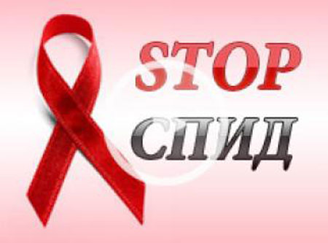 | 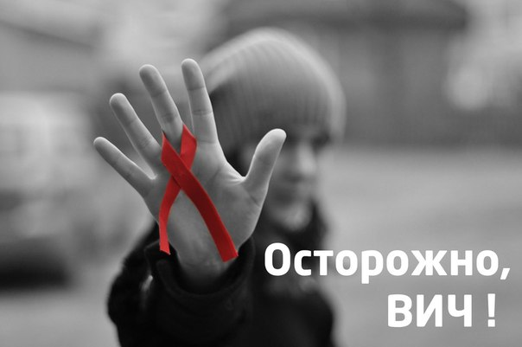

Как выявить ВИЧ-инфекцию?
Выявить заражение ВИЧ можно, выполнив исследование крови на наличие антител (иммуноферментный анализ) и самих вирусных частиц (иммуноблоттинг, полимеразная цепная реакция).
С момента заражения до появления в крови антител, доступных для выявления применяющимися в настоящее время методами, может пройти от нескольких недель до нескольких месяцев (в средним 25 дней). Этот период, когда человек уже заражен, а анализы показывают отрицательный результат, называется «периодом окна». Поэтому при подозрении на возможность инфицирования необходимо выполнить анализ повторно через несколько месяцев.
Обнаружение антител к ВИЧ в крови (положительный результат анализа) свидетельствует о том, что человек инфицирован. Крайне редко возможен ошибочный ложноположительный результат, поэтому для подтверждения диагноза проводится дополнительный анализ, позволяющий выявить фрагменты вирусных частиц в крови.
При подтверждении диагноза ВИЧ-инфекции проводится исследование крови для того, чтобы определить количество в ней вирусных частиц (так называемая вирусная нагрузка) и CD4 T-клеток. Эти исследования помогают оценить, насколько далеко зашла болезнь, а при проведении лечения — насколько оно эффективно.
При обнаружении ВИЧ-инфекции рекомендуется пройти обследование на выявление других инфекций, передающихся половым путём, а также гепатита В и С.
Что делать, если у меня ВИЧ-инфекция?
•​ Обратитесь к врачу, даже если в настоящий момент Вас ничто не беспокоит!
•​ Обязательно известите вашего полового партнёра/партнёршу, чтобы он/она могли пройти обследование.
•​ Не вступайте в незащищённые сексуальные контакты. Помните, Вы можете заразить партнёра/партнёршу даже, если у Вас нет проявлений инфекции.
Как лечится ВИЧ-инфекция?
Лечение ВИЧ-инфекции должно осуществляться врачом. В настоящее время не существует лекарств, позволяющих вылечить ВИЧ-инфекцию или СПИД. Применяющиеся при ВИЧ-инфекции препараты позволяют держать её под контролем в течение длительного времени, подавляя размножение ВИЧ, но не убивают и не удаляют его из организма.Целью лечения является снижение количества вируса в крови и повышение количества CD4 T-клеток, что позволяет поддерживать иммунную систему в рабочем состоянии для борьбы с инфекциями.
Современный подход к лечению ВИЧ-инфекции заключается в одновременном назначении нескольких (трёх и более) препаратов с различным механизмом действия. Такое лечение называется «высокоактивная антиретровирусная терапия» (сокращённо ВААРТ) и приносит наилучший результат.
Крайне важно принимать препараты регулярно без перерыва, в соответствии с предписаниями врача. Если лечение плохо переносится или недостаточно эффективно, врач может назначить другие препараты и подобрать подходящую комбинацию. При наличии оппортунистических инфекций проводится их лечение, а в ряде случаев назначаются препараты для предупреждения их появления.
Как долго живут ВИЧ-инфицированные люди?
До появления антиретровирусных препаратов продолжительность жизни ВИЧ-инфицированных людей была небольшой, и большинство из них умирали через 1-2 года после развития СПИДа. Эффективное лечение позволяет значительно увеличить продолжительность жизни ВИЧ-инфицированных лиц.
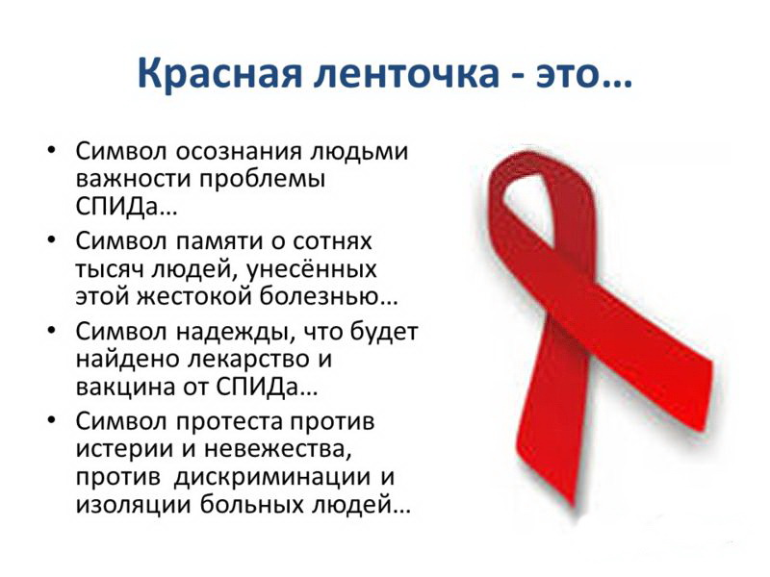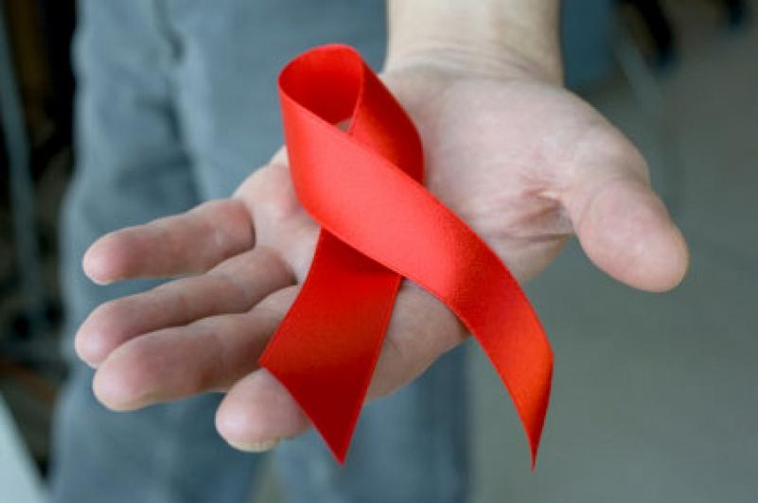

Необходимо ли партнёру/партнёрше проходить обследование и/или лечение?
Если у Вас выявили ВИЧ-инфекцию, все лица, с которыми Вы вступали в сексуальные контакты в течение последних месяцев (лет) подлежат обследованию и при необходимости лечению.
Как предотвратить заражение ВИЧ-инфекцией?
•​ Наиболее эффективный способ предотвратить заражение — воздержание от сексуальных контактов.
•​ Соблюдайте верность вашему партнёру/партнёрше. Отношения, в которых оба партнёра здоровы и поддерживают отношения только друг с другом, являются относительно безопасными с точки зрения заражения инфекциями, передающимися половым путём.
•​ Используйте презервативы при каждом интимном контакте. Помните, что использование презерватива не даёт 100% защиты от заражения, а только снижает его риск. Помните, что использование оральных контрацептивов, внутриматочных спиралей и т.п. не защищает от заражения инфекциями, передающимися половым путём.
•​ Воздерживайтесь от употребления наркотиков и чрезмерных количеств алкоголя.
•​ Пользуйтесь только одноразовыми иглами и шприцами.
•​ Регулярно проходите обследование на выявление инфекций, передающихся половым путём. Чем раньше выявлена инфекция, тем легче её лечить.
Будьте откровенны с врачом и сексуальным партнёром(ами), если Вы или Ваш партнёр заразились инфекцией, передающейся половым путём.

